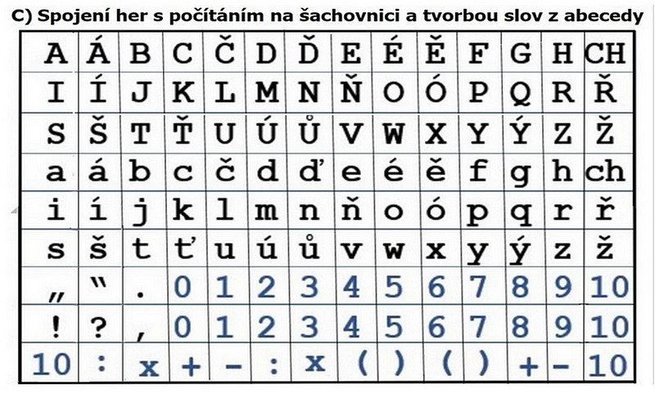
Stránka s písmeny a čísla by byla třeba ze silnějšího kartonu, tištěného po jedné straně a laminovaného.
Prostě je třeba, aby se obdélníček dal snadno uchopit, což u tenkého lístečku papíru spíš nejde.
Pravý dolní roh obdélníčku se trochu trojúhelníkovitě odstřihne, aby byla snadná orientace při čtení.

Pexeso s čísly:
A) S celkem 24 čísly od 0 do10, každé se opakuje 2x, číslo 10 je 4x. Kartičky se obrátí nepotištěnou stranou vzhůru a zamíchají. Hráč převrací dvě čísla, pokud jsou stejná, dá si je stranou a pokračuje dalším tahem.
Pokud nejsou stejná, vrátí je na místo, kde by čísla byla, a na tahu je druhý hráč.
B) Těchto 24 čísel využijeme jako pexeso a současně procvičíme počítání a odčítání do 10.
Příklad: Hráč obrátí číslo 2 a současně si z dřívějška pamatuje pozici čísla třeba 7. Pak dopředu řekne : 2+5 =7 a odebere na svoji stranu obě tato čísla 2 a 7. Podobně lze užít odečítání, vytažené číslo je třeba 10 a pamatuje si pozici čísla 4, pak dopředu řekne 10-4 =6.
A odebere si pro sebe čísla 10 a 4.

Pexeso s písmenky.
Písmenek je 42 malých +42 velkých.
A) Jako klasické pexeso, obracením hledáme dvojic stejných písmen, tedy malé a velké.
B) Pexeso, které navíc učí rychle posoudit pořadí písmen v abecedě, to je hodně důležité u počítačově zpracovaných dat (tabulek, databází).
Hráč obrátí jedno písmeno. Pokud si pamatuje pozici některého už vráceného písmene, tak řekne "větší" nebo řekne "menší". Ve smyslu za vytaženým písmenem nebo před ním. Pokud uhodne, odsune si obě písmena stranou a pokračuje ve hře. Když neuhodne, vrátí obě písmena na původní místo a hraje soupeř. Je to i štěstí, což vždy bývá součástí hry. Ale i tam musí posoudit rychle, jestli další písmenko v abecedě před nebo za původním.

